Схема границ
Рыбоводного участка
река Бобровка (Бобровский сор)
Ханты-Мансийский район

 | Географические координаты точек
 | С.Ш. |  |  | В.Д.
 | град. | мин. | сек. | град. | мин. | сек.
1 | 60 | 38 | 57 | 69 | 53 | 57
2 | 60 | 39 | 11 | 69 | 54 | 51
3 | 60 | 38 | 8 | 69 | 55 | 43
4 | 60 | 38 | 17 | 69 | 57 | 13

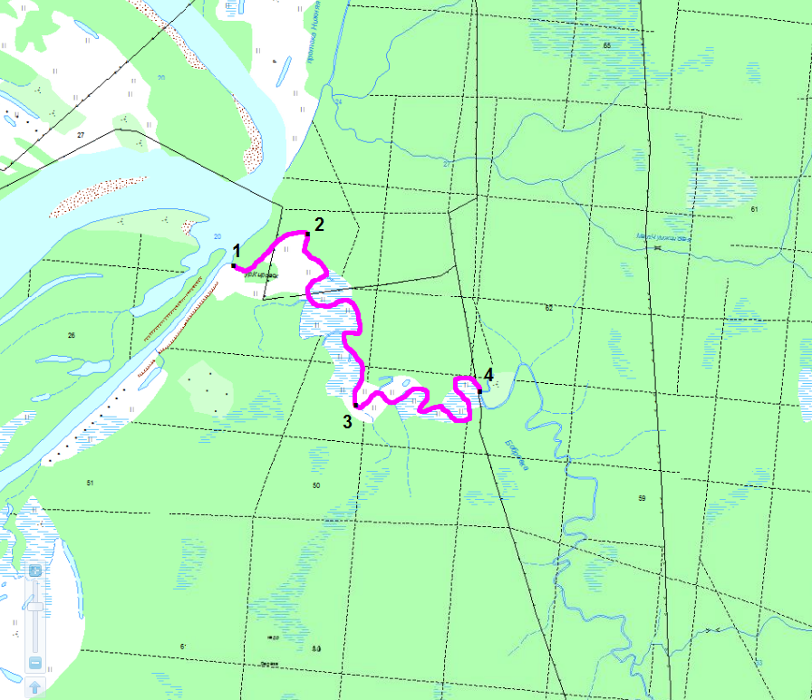
Условные обозначения:
Граница рыбоводного участка

Текстовое описание:
Акватория, ограниченная последовательным соединением точек (1-2, 2-3, 3-4) 1.C.Ш. 60° 38' 57" B.Д. 69° 53' 57" 2. C.Ш. 60° 39' 11" B.Д. 69° 54' 51" 3. C.Ш. 60° 38' 8" B.Д. 69° 55' 43" 4. C.Ш. 60° 38' 17" B.Д. 69° 57' 13"

